В память о выпускнике школы
Автор:
Миронова Татьяна Сергеевна
Руководитель:
Чукарина Лариса Николаевна
учитель истории и обществознания
19 февраля 2015 года в Базковской школе в рамках месячника оборонно-массовой и военно-патриотической работы cостоялось открытие памятной мемориальной доски Герою Советского Союза Петру Ивановичу Федотову. Перед взором учащихся всей школы из-под белоснежного покрывала открыт был памятный знак со словами «В нашей школе учился Герой Советского Союза Петр Иванович Федотов, пулеметчик», а Звезда Героя Советского Союза встречает теперь всех, кто входит в школьный двор. . Мы горды тем, что именно он окончил нашу школу в далеком 1940 году. Мы сохранили память об участнике Великой Отечественной войны.
Известно, что он родился в небольшом степном хуторе Сингиновском Ростовской области. Учился в Кружилинской школе, среднее образование получил в Базковской школе, которая с 1936 года стала средней. Директором школы в то время был Галицын Георгий Михайлович, он же вел математику, завучем - Зотьев Александр Саввич (русский язык и литературу), Грачев Иван Ефремович - учитель математики, физики, Кондратенко Иван Николаевич – учитель немецкого языка, Афанасьева Таисия Ивановна - учитель география, Рычнев Андрей Иванович – учитель химии, биологии, Янин Михаил Тихонович - историк. Вместе с Петром Ивановичем учились будущие учителя: Пережогина Анна Никитична, Федотова Вера Ивановна.
Активным человеком был со школьной скамьи, являлся членом бюро РК ВЛКСМ. По окончании школы работал в исполкоме Базковского районного совета депутатов трудящихся.
В Красную армию на действительную службу был призван Базковским РВК в мае 1941 года в Молдавию в бронетанковые части.
Имея хорошие рекомендации, буквально за день до начала Великой Отечественной войны получил направление в Тамбовское военное кавалерийское училище. В октябре 1942 года в звании лейтенанта в составе кавалерийской дивизии принял участие в Сталинградской битве. Четыре тачанки, вооруженные пулеметом «максим», являвшиеся пулеметным взводом, и знания лейтенанта сослужили хорошую службу при окружении врага.
Дорога войны нашего выпускника прослеживается вместе со стратегической инициативой, перешедшей в руки Красной армии после грандиозного разгрома противника на Волге.
Участвовал при форсировании рек Снов и Днепр. В сентябре 1943 года взводу, которым командовал старший лейтенант Федотов Петр Иванович, было приказано: «Первым форсировать реку Днепр, закрепиться на берегу и обеспечить переправу через реку Днепр». При огневой поддержке своей части взвод лейтенанта на подручных средствах успешно переправился через названную реку
Появление наших смельчаков в боевых порядках противника явился для них неожиданностью. Воспользовавшись психологическим преимуществом, взвод выбил немцев из траншеи, отбросив их на 3,5 – 4 км от реки Днепра и занял две господствующие над местностью высоты, тем самым создав условия для накопления наших войск на левом берегу для переправы.
После этого немцы – численно превосходящими силами неоднократно пытались выбить из занятых позиций и сбросить в Днепр взвод Федотова П.И., применяя при этом всевозможные хитрости: пуская перед собой стадо скота, танки и т.д., но это не принесло им успеха. Советские воины стойко и мужественно отстояли свои занятые позиции. В этом неравном бою немцы потеряли на этом только участке убитыми около 200 человек. К утру следующего дня на правый берег Днепра переправилась вся часть.
Так поставленная боевая задача взводом старшего лейтенанта Федотова П.И. была успешно выполнена. А 28 сентября 1943 года Петр Иванович был тяжело ранен и отправлен в тыловой госпиталь.
После излечения в госпитале принимал участие в боях на 1 и 3 –м Украинских фронтах.
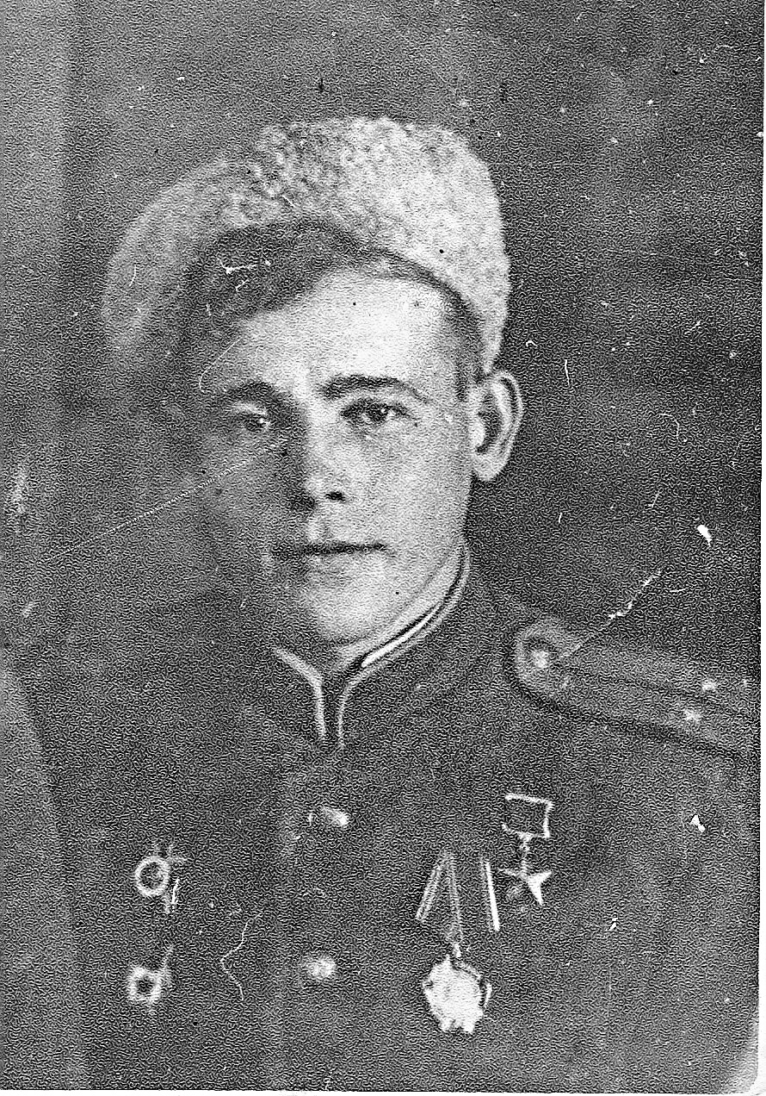
Позже Указом Президиума Верховного Совета СССР от 15 января 1944 года за образцовое выполнение боевого задания командования и проявленные при этом мужество и героизм гвардии лейтенанту Федотову Петру Ивановичу присвоено звание Героя Советского Союза с вручением ордена Ленина и медали «Золотая Звезда». Но об этом он узнал из письма матери, приславшей вырезку из газеты с Указом…
Путь фронтовой проходил позже в составе 1-го кавалерийского корпуса. Освобождал Украину, Польшу, Чехословакию.
По окончании войны получил образование в военно-юридическом институте, продолжал служить в рядах Вооруженных Сил СССР.
В 1947—1975 работал в органах госбезопасности. С 1975 полковник Федотов был в запасе.
Награжден орденом Ленина, орденами Отечественной войны 1 ст и 2 степени, медалями.
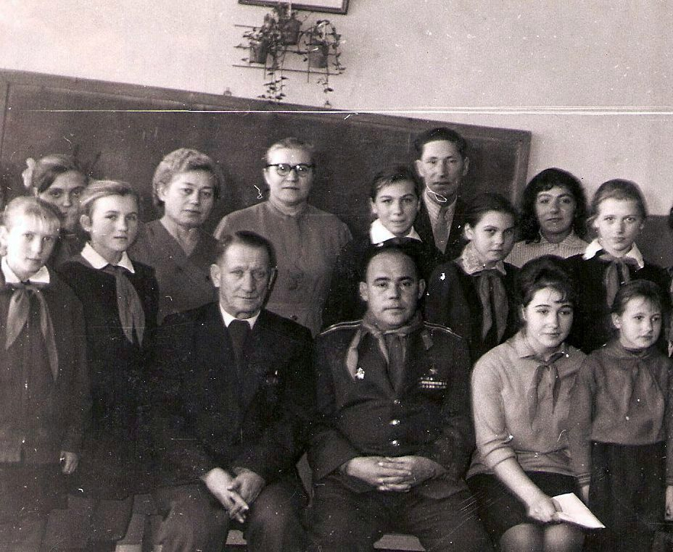
Жил в Москве, но приезжал на родину и бывали встречи с учащимися Базковской школы. Татьяна Ивановна Кочетова (Рачина), председатель совета дружины школы тогда, вспоминает момент торжественного сбора. Волнение и оживление царило в школе. Петра Ивановича приняли в почетные пионеры. Член бюро райкома ВЛКСМ зачитал решение бюро о присвоении пионерской дружине имени Героя Советского Союза П.И.Федотова. В ответ председатель совета дружины рассказала гостю о проделанной краеведческой работе: розыске родственников воинов, похороненных в братской могиле станицы Базковской. Конечно, передать словами момент встречи сложно, но сохранились фотографии этой встречи.
Помогал он и землякам, например, помог ускорить в далеких 60-х гг ХХ века усыновление ребенка, а отцу военнослужащему - продлить отпуск. Был простым доступным для общения человеком...
Героическая слава наших дедов, их успехи и достижения - хороший пример для подражания для наших школьников.
А память - бессмертна. Летопись школы пополняется и трудовыми, и военными подвигами выпускников. Сохранить память о прошлом можем только мы – люди.

Источники
1.Ахмадиев Т. Х. Башкирская гвардейская кавалерийская. — Уфа, 1999.
2.Бессмертные героев имена. Очерки о воинах,удостоенных звания Героя Советского Союза за подвиги в сражениях на Дону.Ростов, кн.. изд-во, 1978.
3.Воспоминания М.А.Абакумовой.
4. Воспоминания А.А,Кочетовой
5. Они прославили Родину. Ростов, кн..изд-во, 1974.
6.Федотов П.И./ Советский Дон, 1975.
7. Чудина Н.Имени Героя. / Советский Дон, 1968.

